Mairie d’AUSSAC-VADALLE
61, Rue de la république
16560 AUSSAC-VADALLE
Tél : 05 45 20 61 60
Fax : 09 72 31 00 94

CONTRAT DE LOCATION
Centre Socio-Culturel

Entre la commune d'Aussac-Vadalle, représentée par son Maire, Monsieur Gérard LIOT
d'une part,
et

Mme GAUTHIER Aurélie domiciliée 43, allée des Orchidées 16600 RUELLE-SUR-TOUVRE
d'autre part,
Il est arrêté ce qui suit :

Mme GAUTHIER Aurélie loue le Centre Socioculturel les 08 et 09 août 2026, grande salle et cuisine. (Selon délibération D_2024_7_4 en date du 08 octobre 2024).
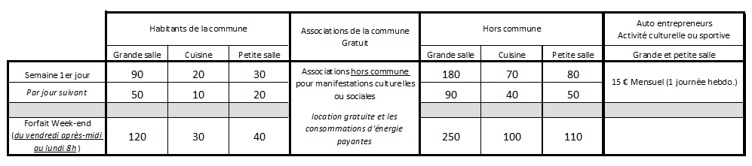
*En application de la tarification prévue à la délibération

Dans tous les cas une attestation d’assurance responsabilité civile valide est obligatoire. Le montant de la location doit être versé à l’ordre du Trésor Public (250€ + 100€ = 350 €).

Dépôt de caution obligatoire : 1 000 €.

Date & Heure de la prise en charge : vendredi 07 août 2026 à 13h30
Date & Heure de la remise à disposition de la commune : lundi 10 août 2026 à 08h30

Objet de la location : Repas de mariage – env. 70 personnes

Mme GAUTHIER Aurélie déclare avoir pris connaissance du règlement et tarifs annexés au présent contrat.

Lu et Approuvé Le Maire,
Le locataire Gérard LIOT

Il est strictement interdit de modifier les dispositifs de lutte contre l’incendie.
Les produits d’entretien sont à la charge du locataire.
Les locataires sont informés que le centre socioculturel est loué conformément aux informations du présent imprimé. L’inexactitude des informations fournies entraîne la responsabilité du locataire. La commune d’Aussac-Vadalle se réserve tous droits de poursuite pénale et civile.

